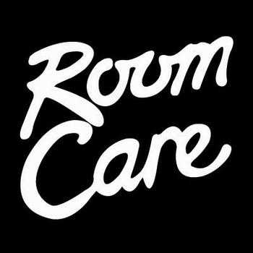

Room Care R3
Моющее средство для стеклянных и зеркальных поверхностей

R3
Описание
Моющее средство для стеклянных и зеркальных поверхностей
Основные свойства
- Высокоэффективен, pH-нейтрален
- Быстро высыхает, не оставляя полос, разводов
- Приятный, свежий аромат, характерный для продукции серии Room Care
Положительные качества

- Легко наносится и легко удаляется
- Быстро удаляет маслянистые загрязнения и отпечатки пальцев
- Идеален для обработки стекла и других твердых водостойких поверхностей, напр. окон, зеркал, керамической плитки и других глазурованных керамических поверхностей
- Оставляет после себя приятный аромат
- Цветовые и буквенно-цифровые коды, позволяющие предотвратить ошибки при применении
Инструкция по применению
Дозировка:
Средство Room Care R3 готово к применению; использовать не растворяя.
Применение:
Нанеситие небольшое количество средства на мягкую, без жестких волокон тряпочку / бумажное полотенце и дочиста протрите поверхность. Отполируйте поверхность сухой тряпочкой / бумажным полотенцем для придания большего блеска.
Важно:
Перед использованием проверяйте совместимость средства с обрабатываемым материалом на маленьком, незаметном месте.
Tехнические данные
Внешний вид: прозрачная голубая жидкость
Относительная плотность [20°C]: 0,99
Величина pH 7,0 – 7,5
Приведенные выше данные обычны при нормальном производстве и не должны рассматриваться как спецификация.
Безопасное обращение и хранение
Безопасное обращение:
Вымойте и высушите руки после использования средства. Благотворное действие может оказать восстанавливающий крем для кожи, такой как Softcare Dermasoft. При продолжительном контакте, могут потребоваться специальные средства для защиты кожи. Не вдыхайте разбрызгиваемое средство. Пользуйтесь им только в хорошо вентилируемых местах.
Полное руководство по обращению с настоящим средством во время и по его использовании представлено в отдельной Таблице Параметров Технологической Безопасности (MSDS).
Только для профессионального использования / для профессионалов.
Хранение:
Хранить в фабричных закрытых контейнерах вдали от зон высоких или низких температур.

Информация по экологической безопасности
ПАВ, входящие в состав данного средства являются полностью биологически разлагаемыми, в соответствии с требованиями Директив EC 73 / 404 / EEC and 73 / 405 / EEC и более поздних поправок к ним.

Существующие размеры упаковок

Код артикула | Размер упаковки | Тип упаковки
7509658 | 6 х 0,75 л | Бутыль с разбрызгивателем
7509659 | 6 х 0,75 л | Бутыль с разбрызгивателем
7509660 | 6 х 0,75 л | Бутыль с разбрызгивателем

ООО ДжонсонДайверси
141400, Московская обл., г. Химки,  ул. Ленинградская,  владение 39, стр. 6, 7-й этаж  Тел.: (495) 970 1797  Факс: (495) 970 1798 | 190031, Санкт – Петербург  ул. Ефимова, д. 4а.  Тел.: (812) 441 3080  Факс: (812) 441 3081
www.johnsondiversey.ru

